PROIECT DIDACTIC
Clasa a VIII-a
Matematică

Proiect didactic realizat de profesor Diana Cristina Frăteanu, Fundația Noi Orizonturi, revizuit de Nicoleta Popa, profesor Digitaliada

Textul și ilustrațiile din acest document sunt licențiate de Fundația Orange conform termenilor și condițiilor licenței Attribution-NonCommercial-ShareAlike 4.0 International (CC BY-NC-SA 4.0) care poate fi consultată pe pagina web https://creativecommons.org/licenses/by-nc-sa/4.0/.
Înțelegerea matematicii utilizând aplicația GeoGebra Maths Calculators
Clasa a VIII-a - Poziția relativă a două plane în spațiu
Tipul lecției - Dobândirea de cunoștințe

Introducere

În această lecție, elevii de clasa a VIII-a vor învăța, utilizând jocul GeoGebra Maths Calculators, să identifice pe principalele corpuri geometrice, care sunt pozițiile a două plane în spațiu, să construiască în aplicația GeoGebra plane marcând trei puncte necoliniare; să verifice ipoteza și concluzia „teoremei fierăstrăului” și a „teoremei acoperișului”, pe diferite configurații. Utilizând jocul GeoGebra Maths Calculators, elevii vor vizualiza și construi pe tabletă plane în cele trei poziții: suprapuse, secante și paralele, din diverse unghiuri.
Elevii vor lucra frontal, individual și pe grupe. Se recomandă ca profesorul să fie familiarizat cu jocul GeoGebra Maths Calculators și să pregătească înainte de a începe lecția materialele necesare, fișele de lucru, laptop-ul, videoproiectorul și tabletele. Băncile vor fi așezate în trei grupe.

Întrebări esențiale:
- Care sunt pozițiile relative a două plane în spațiu?
- Ce este intersecția a două plane?

Competențe generale și specifice:
CG 1. Identificarea unor date şi relaţii matematice şi corelarea lor în funcţie de contextul în care au fost definite;
CS 4. Identificarea unor elemente ale figurilor geometrice plane în configuraţii geometrice spaţiale date;
CG 2. Prelucrarea datelor de tip cantitativ, calitativ, structural, contextual cuprinse în enunţuri matematice;
CS 3. Folosirea instrumentelor geometrice adecvate pentru reprezentarea prin desen, în plan, a corpurilor geometrice.

Competențe derivate:
- Identificarea pozițiilor relative a două plane;
- Aplicarea teoremelor învățate în corpuri geometrice;
- Utilizarea adecvată a tabletelor în programele cerute.

Materiale necesare:
- Prezentare PPT;
- Videoproiector, laptop;
- Tablete cu jocul GeoGebra Maths Calculators;
- Fișe de lucru pentru elevi (fișe 1 - 3).
Concepte abordate:

- Corpuri geometrice
- Planul
- Determinarea planului
- Poziția relativă a două plane

Desfășurarea lecției

1. Captarea atenției și prezentarea titlului lecției
Scop: Creșterea motivației pentru studiul geometriei prin realizarea de conexiuni între noțiunile studiate și lumea reală, reactualizarea cunoștințelor  Metoda: Conversația, observația, explicația | Timp: 5 minute  Materiale: Fișa de lucru 1  Concepte: Corpuri geometrice, planul, determinarea planului
Împărțiți clasa în trei grupe de elevi și prezentați pe videoproiector fișa 1. Fiecare grupă va avea o problemă de rezolvat. Elevii sunt lăsați să se gândească un minut. Sunt ascultate apoi soluțiile găsite.
Soluție Grupa 1: Albinele sunt mereu în același plan. Puteți să explicați de ce? (Pentru că, trei puncte necoliniare determină un plan, conform axiomei de determinare a planului. Albinele sunt cele 3 puncte necoliniare, care vor fi tot timpul într-un plan).
Soluție Grupa 2: Pentru că o dreaptă și un punct exterior ei determină un plan. Dreapta este determinată de cele 2 balamale, iar punctul de clanță, astfel ușa este fixată.
Soluție Grupa 3: Pentru că două drepte concurente determină un plan. Cele două muchii alăturate reprezintă dreptele concurente care vor determina un plan unic pe suprafața nisipului.

Explicați clasei că acestea sunt trei probleme practice, care ne ajută să înțelegem mai bine în ce condiții este un plan determinat unic. Azi ne vom juca pe tablete cu plane și o să folosim aceste condiții pentru a construi planele. Vrem să aflăm care sunt pozițiile relative a două plane în spațiu.
Se anunță titlul lecției: Poziția relativă a două plane în spațiu.

2. Reactualizarea cunoștințelor învățate anterior
Scop: Elevii să-și reamintească noțiunile necesare în lecție | Timp : 10 minute  Materiale: Fișa de lucru 2
Metoda: Conversația, explicația | Concepte: Corpuri geometrice
Prezentați cu videoproiectorul o imagine în care elevii vor trebui să identifice pozițiile a două drepte în spațiu și poziția unei drepte față de un plan. Ghidați elevii să observe imaginea proiectată, care reprezintă o cabană și să își imagineze lacul, platoul pe care este ridicată cabana sau gazonul ca pe niște suprafețe plane, iar trunchiul copacilor, tocurile ușilor, picioarele scaunelor, suportul scărilor și scările ca pe niște drepte.

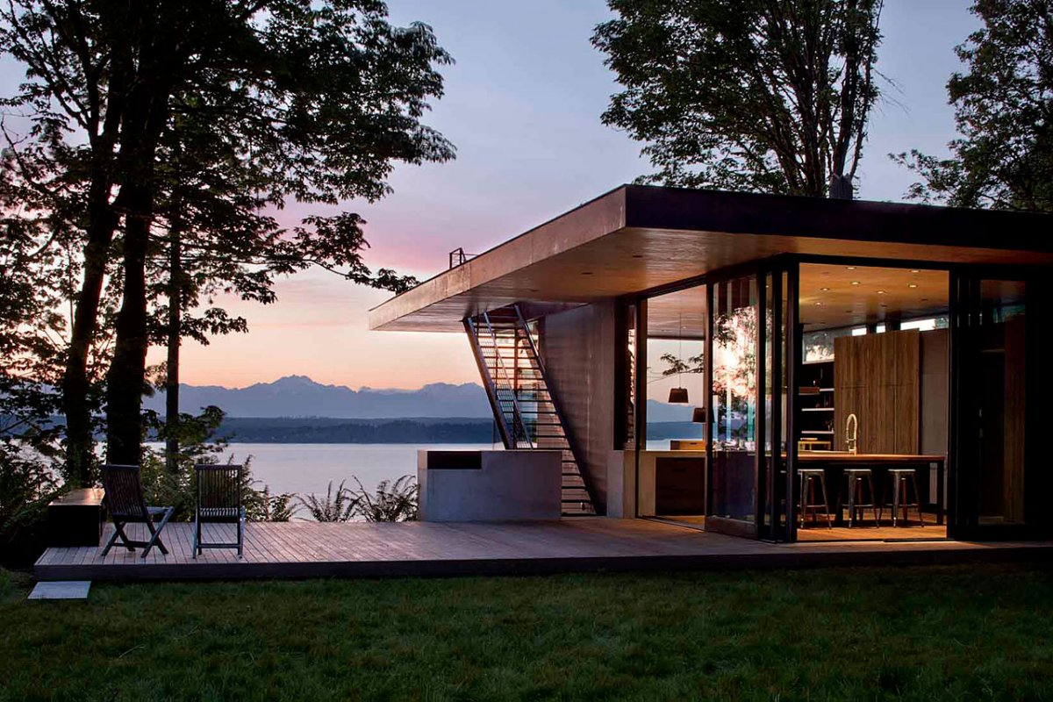

Dați următoarele teme de discuție:
Identificați poziția a două drepte în imaginea de mai sus
- Drepte coplanare, care se află în același plan: identice, concurente, paralele;
- Drepte necoplanare, care nu se află în același plan.
Identificați poziția unei drepte față de un plan, în imaginea de mai sus.
- Dreaptă inclusă în plan - toate punctele ei aparțin planului;
- Dreaptă secantă unui plan - dreapta are un singur punct comun cu planul, „înțeapă” planul;
- Dreapta paralelă cu planul - dreapta nu are puncte comune cu planul;
Cum demonstrăm că o dreaptă este paralelă cu un plan?

3. Dirijarea învățării
Scop: Să observe și să analizeze condițiile necesare pentru ca două plane să fie într-o anumită poziție; să identifice situații în care se pot aplica aceste cunoștințe | Timp : 25 minute  Materiale: Instrumente, tableta, fișa 3 și prezentare PPT
Metoda: Observația, exercițiul, munca independentă, învățarea prin descoperire, simularea pe tabletă | Concepte: Poziția relativă a două plane în spațiu, „teorema fierăstrăului” și „teorema acoperișului”

Etapa 1
Identificarea pozițiilor a două plane.
Prezentați elevilor, pe videoproiector, următoarea imagine:

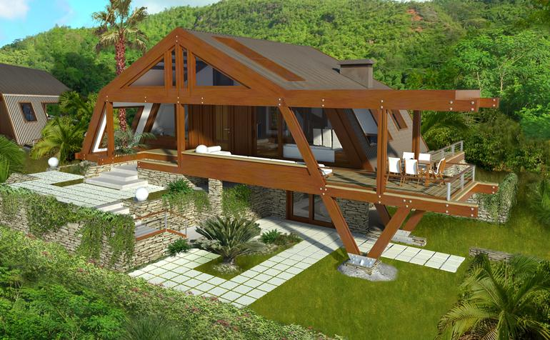

Identificați poziția posibilă a două plane în imagine.
- Plane care coincid;
- Plane secante, care se intersectează;
- Plane paralele.
Întrebări de ghidare a discuției:
- Ce credeți că trebuie să demonstrăm pentru a arăta că două plane coincid?
- Ce credeți ca trebuie să demonstrăm pentru a arăta că două plane distincte sunt secante?
- Știm că planele sunt considerate nemărginite. În această ipoteză, este posibil ca două plane secante să aibă doar un punct comun?
Pentru a clarifica această problemă avem o axiomă (axiomă = enunț matematic care este acceptat fără demonstrație): axioma de intersecție a planelor care spune că, „dacă două plane distincte au un punct comun, atunci intersecția lor este o dreaptă”.
- Ce ne spune această axiomă? Ce credeți că trebuie să demonstrăm pentru a arăta că două plane distincte sunt paralele?

Etapa 2
Pregătire pentru utilizarea jocului GeoGebra Maths Calculators și încercări
Pentru a putea observa și analiza mai bine poziția relativă a doua plane, o să folosim tableta și jocul GeoGebra Maths Calculators. Jocul ne prezintă mai multe corpuri geometrice, noi o să lucrăm pe două dintre ele pe care le găsim și le putem accesa din bara de sus:
  - Cubul;
  - Piramida patrulateră;
Deschideți tabletele și jocul GeoGebra Maths Calculators. Selectați cubul. Atingeți cu degetul pe suprafața de lucru, ce observați? (Corpul geometric se mișcă în jurul unei axe, elevii putând vizualiza mai bine pozițiile relative ale planelor și secțiunile lor).

Etapa 3
Construcții de plane și rezolvarea de probleme folosind jocul GeoGebra Maths Calculators
Acum, că ați văzut cum se generează un plan, determinați pe figură mai multe plane prin poziționarea a trei puncte necoliniare pe cub, rotiți-l și observați planurile sale în mai multe poziții.
Vom rezolva împreună problema 1 de pe Fișa 2, iar apoi veți continua cu problemele 2-3, analizând sarcinile în perechi.

După rezolvarea problemei 2 se concluzionează: în această problemă am pus în evidență o teoremă cunoscută sub numele de „teorema fierăstrăului” care spune că, „dacă două plane paralele sunt intersectate de un al treilea plan, atunci dreptele de intersecție sunt paralele”.

După rezolvarea problemei 3 se concluzionează: în această problemă am pus în evidență o teoremă cunoscută sub numele de „teorema acoperișului”, care spune că, „dacă două drepte paralele sunt conținute în două plane secante, atunci dreapta de intersecție a planelor este paralelă cu dreptele date”.

5. Fixarea cunoștințelor
Scop: Elevii să-și fixeze  cunoștințele învățate/descoperite în lecție | Timp: 10 minute  Materiale: Fișa 3
Metoda: Exercițiul, munca independentă | Concepte: Plane, poziția relativă a planelor, teoreme
Fixarea cunoștințelor se va face prin intermediul imaginii din fișa de lucru 3, care va fi proiectată cu videoproiectorul.
Observați imaginea proiectată, care reprezintă o cabană. O să identificăm împreună pozițiile a două plane în această imagine și verificați condițiile ipotezei și a concluziei pentru „teorema fierăstrăului” și „teorema acoperișului”.
După ce imaginea va fi analizată, elevii vor marca aceste situații cu creioane colorate pe fișa 3.
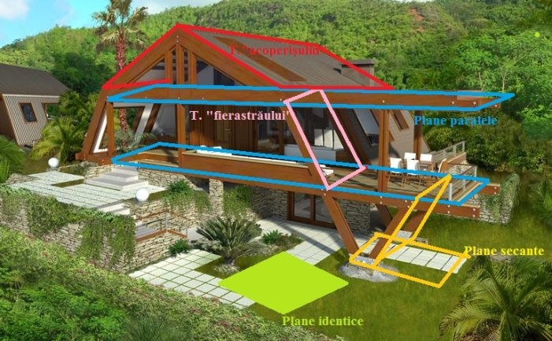
Reflecție
- Ce ați învățat în lecția de azi?
- Cu ce alte noțiuni învățate am putea corela cunoștințele de azi?
- Dați exemple practice în care putem să folosim „teorema fierăstrăului” și „teorema acoperișului”.
- Ce vi s-a părut mai interesant din lecție?
- Ce vi s-a părut mai dificil din lecție?
- Cum puteți aplica cunoștințele învățate?

Bibliografie
- Manual pentru clasa a VIII-a, Singer Mihaela, Voica Cristian, Voica Consuela, București, Editura Sigma, 2000
- http://www.theangelera.com/around-the-world/2014/2/4/five-cold-weather-cabin-getaways
- http://www.decoramix.ro/1007.html

Fișa de lucru 1

Grupa 1:
Trei albine pleacă în același timp de la stup, zburând una spre sud, a doua spre vest și a treia spre est. După cât timp de la plecare, albinele vor mai fi în același plan?

Grupa 2:
O ușă poate fi considerată ca fiind un plan ce se rotește în jurul unei drepte. De ce este suficient ca ușa să aibă o singură clanță?

Grupa 3:
O ladă de lemn cu marginile drepte este umplută cu nisip. Suprafața nisipului are o formă neregulată și se ridică peste marginile lăzii. Explicați de ce, deplasând o riglă pe două muchii alăturate ale lăzii, suprafața nisipului devine netedă?

Fișa de lucru 2

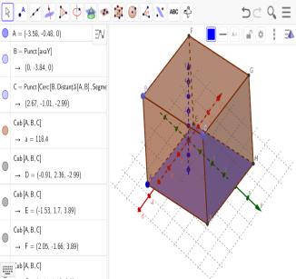
Problema 1: Se dă cubul în care este hașurat planul bazei. Construiți, folosind jocul GeoGebra Maths Calculators:
- Un plan identic cu planul colorat, prin marcarea a trei puncte pe același plan;
- Un plan paralel cu planul colorat. Hașurați-l și pe fișă.
- Un plan secant cu planul colorat. Hașurați-l și pe fișă. Marcați pe fișă cu o altă culoare, dreapta de intersecție a planelor.

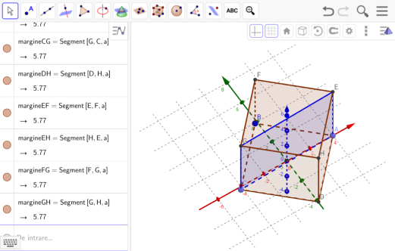
Problema 2: Se dă cubul ABCDEFGH, construiți cu GeoGebra Maths Calculators, planul din imagine, prin marcarea celor trei puncte în vârfurile respective. Rotiți cubul pe tabletă și răspundeți la următoarele întrebări:
- În ce poziție sunt planele (ABCD) și (EFGH)? ............................................................................................
- În ce poziție sunt planele (ABCD) și (BDHF)? ............................................................................................
- (ABCD) ∩ (BDFH) = ...........................................................
- În ce poziție sunt planele (EFGH) și (BDHF)?.....................
- (EFGH) ∩ (BDHF)= ............................................................
- În ce poziție sunt dreptele BD și FH’? .............................................................................................
- De ce? Patrulaterul BDHF este ...........................................
În această problemă am pus în evidență o teoremă cunoscută sub numele de „teorema fierăstrăului”
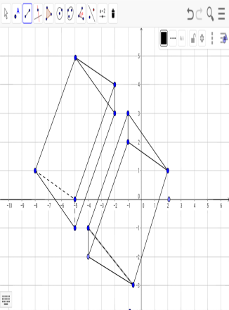
Teorema fierăstrăului: „Dacă două plane paralele sunt intersectate de un al treilea plan, atunci dreptele de intersecție sunt paralele”.

Problema 3: În cubul de la problema precedentă depărtați cu degetele cele două corpuri determinate de planul diagonal, utilizând jocul GeoGebra Maths Calculators.
- Ce corpuri ați obținut?.......................................................................
- În ce poziție sunt dreptele CC’ și BB’? Explicați de ce.
..........................................................................................................
- În ce poziție sunt planele (CC’D’D) și (BB’D’D)...............................
- (CC’D’D)∩(BB’D’D) = ......................................................................
- Care este poziția dreptei BB’ față de planul (BB’D’D)
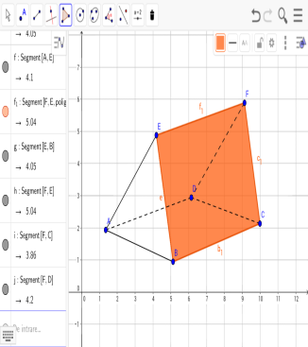
..........................................................................................................
- Care este poziția dreptei CC’ față de planul (CC’D’D)
...........................................................................................................
- În ce poziție este dreapta DD’ față de dreptele BB’ și DD’. Explicați de ce?................................................................................................
În această problemă am pus în evidență o teoremă cunoscută sub numele de „teorema acoperișului”
Teorema acoperișului: „Dacă două drepte paralele sunt conținute în două plane secante, atunci dreapta de intersecție a planelor este paralelă cu dreptele date”.

Fișa de lucru 3

Problemă: Observați imaginea de mai jos și marcați cu creioane colorate:

- Un plan identic cu unul de pe imagine;
- Două plane paralele;
- Două plane secante;
- O configurație care să verifice ipoteza și concluzia „teoremei fierăstrăului” pe construcția din figură;
- O configurație care să verifice ipoteza și concluzia „teoremei acoperișului” pe construcția din figură.

